Lab 1-MessageQueue-JWT
Họ tên: | Huỳnh Thanh Phương
Mã số: | 22671361
Lớp: | DHKTPM18ATT

Mục lục
RabbitMQ 2
Bước 1: Sử dụng lệnh docker-compose up để khởi chạy đồng thời RabbitMQ, Producer và Consumer. 2
Bước 2: Giả lập Gửi tin nhắn 2
Bước 3: Xem kết quả 3
JWT 4
Bước 1: Cấu hình thông số JWT 4
Bước 2: MIDDLEWARE Hàm này sẽ chặn các request lại để kiểm tra xem có token hợp lệ không 5
Bước 3: Viết API hiện thực cho jwt 6
Bước 4: Kiểm tra api 7

RabbitMQ

Bước 1: Sử dụng lệnh docker-compose up để khởi chạy đồng thời RabbitMQ, Producer và Consumer.
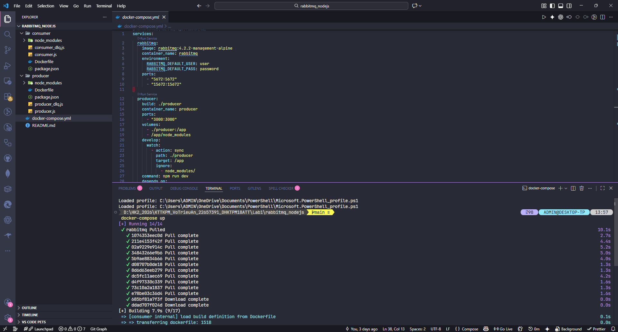

Bước 2: Giả lập Gửi tin nhắn
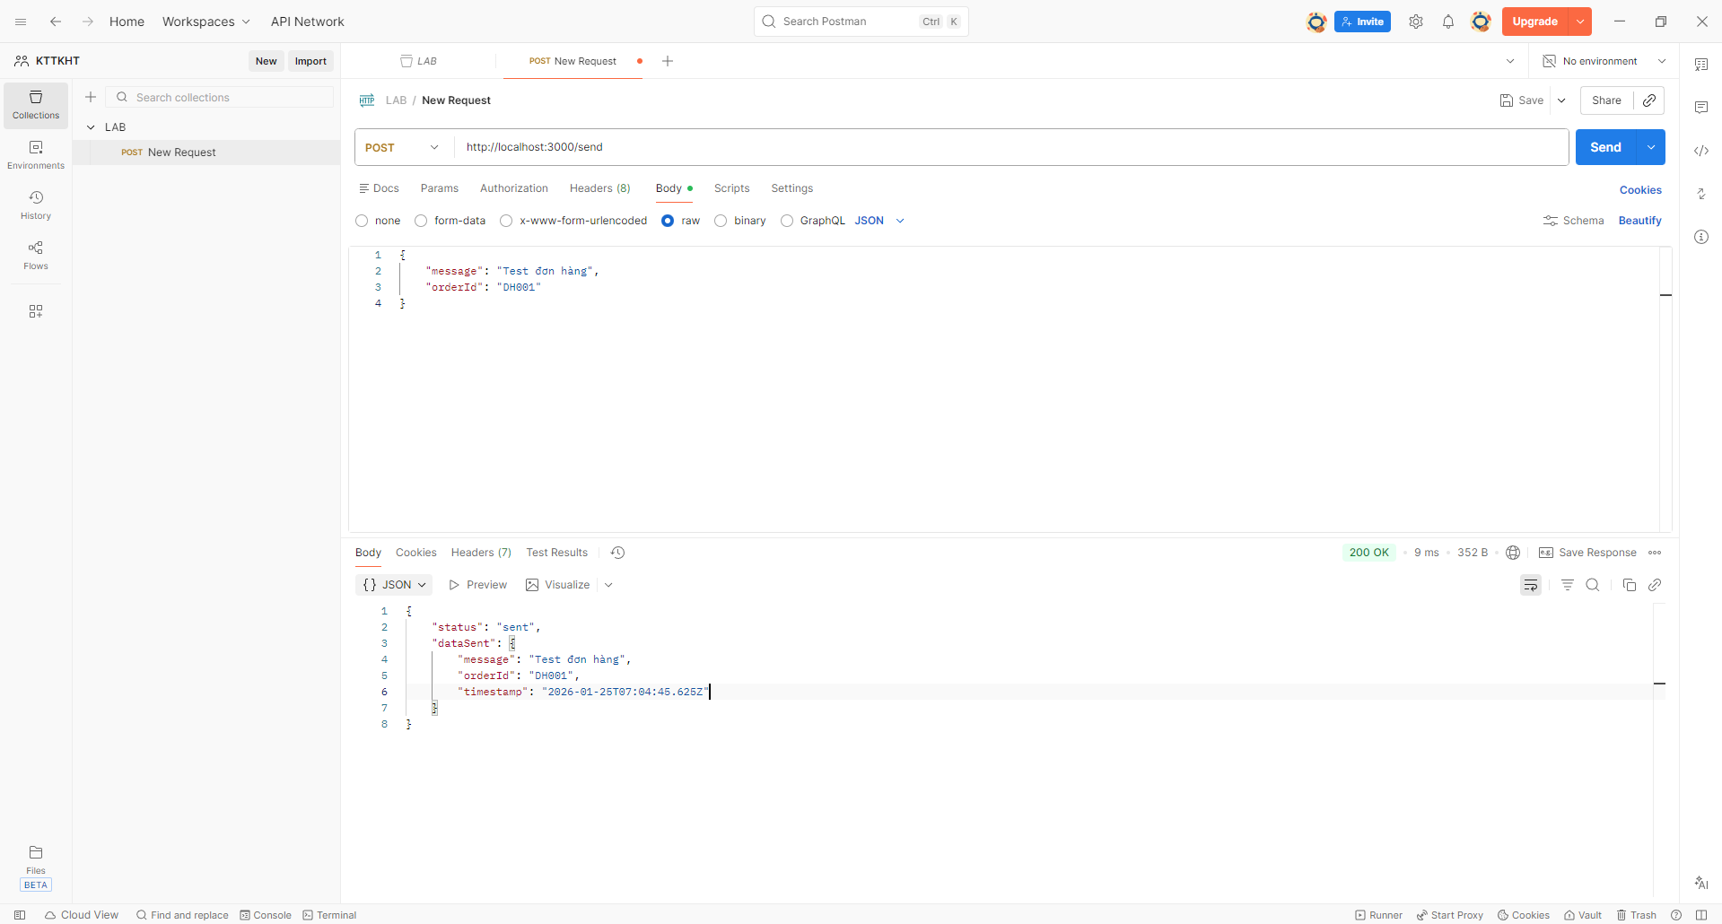
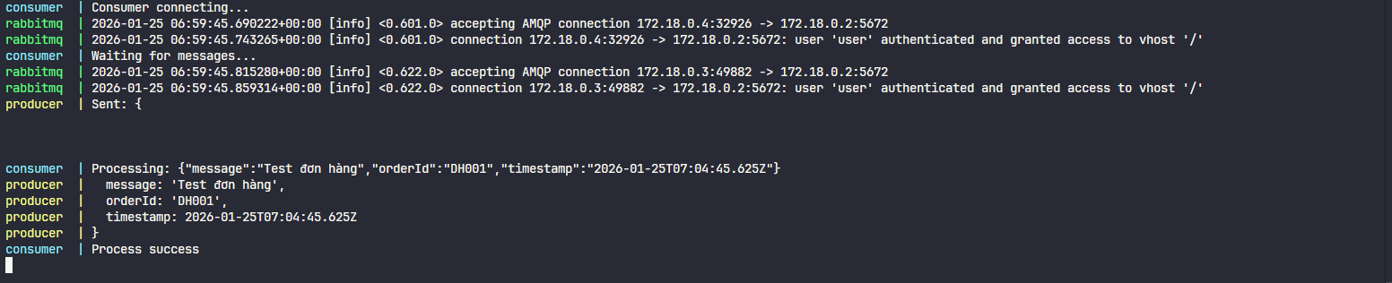

Bước 3: Xem kết quả
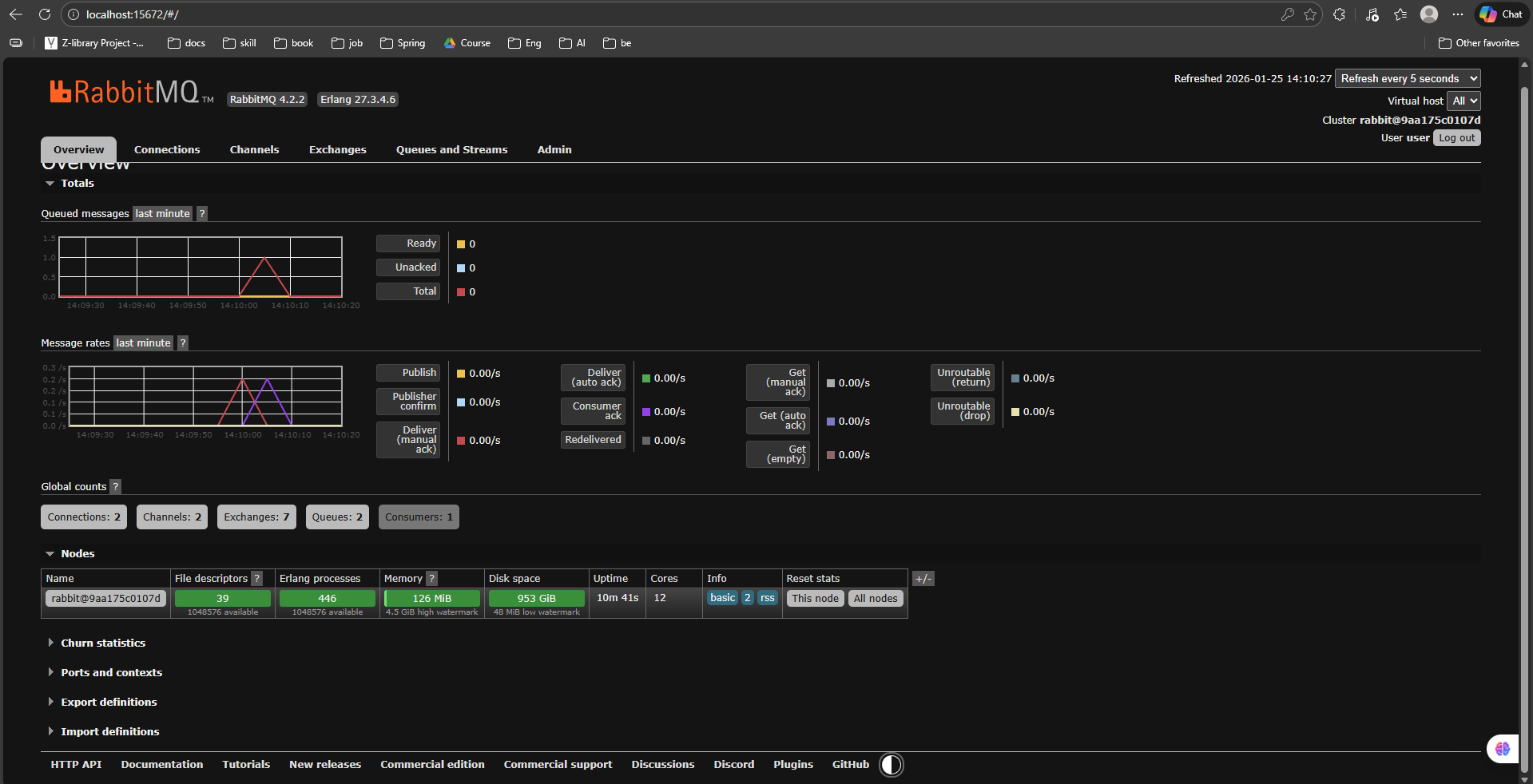

JWT

Bước 1: Cấu hình thông số JWT
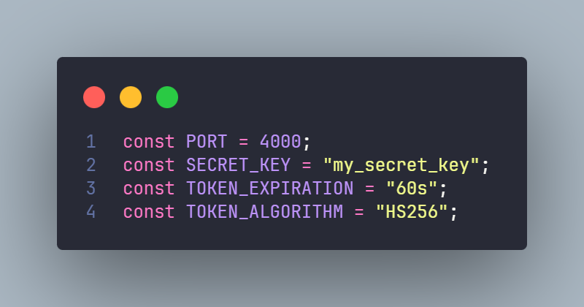

Bước 2: MIDDLEWARE Hàm này sẽ chặn các request lại để kiểm tra xem có token hợp lệ không
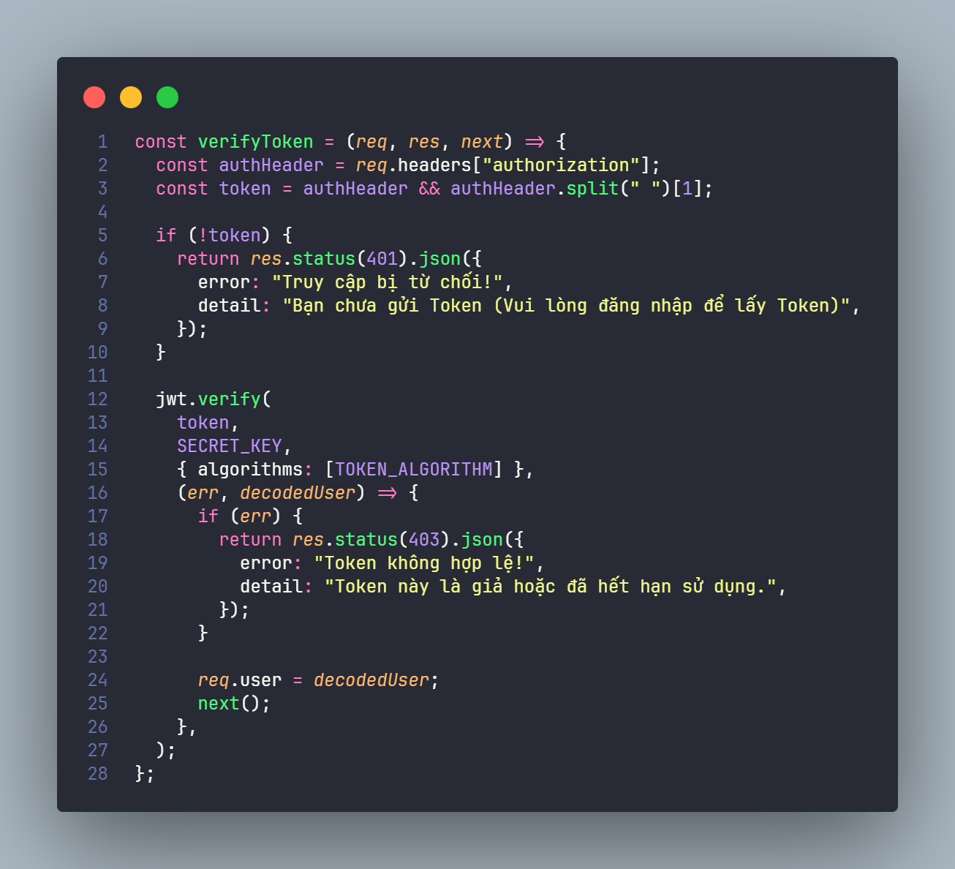

Bước 3: Viết API hiện thực cho jwt
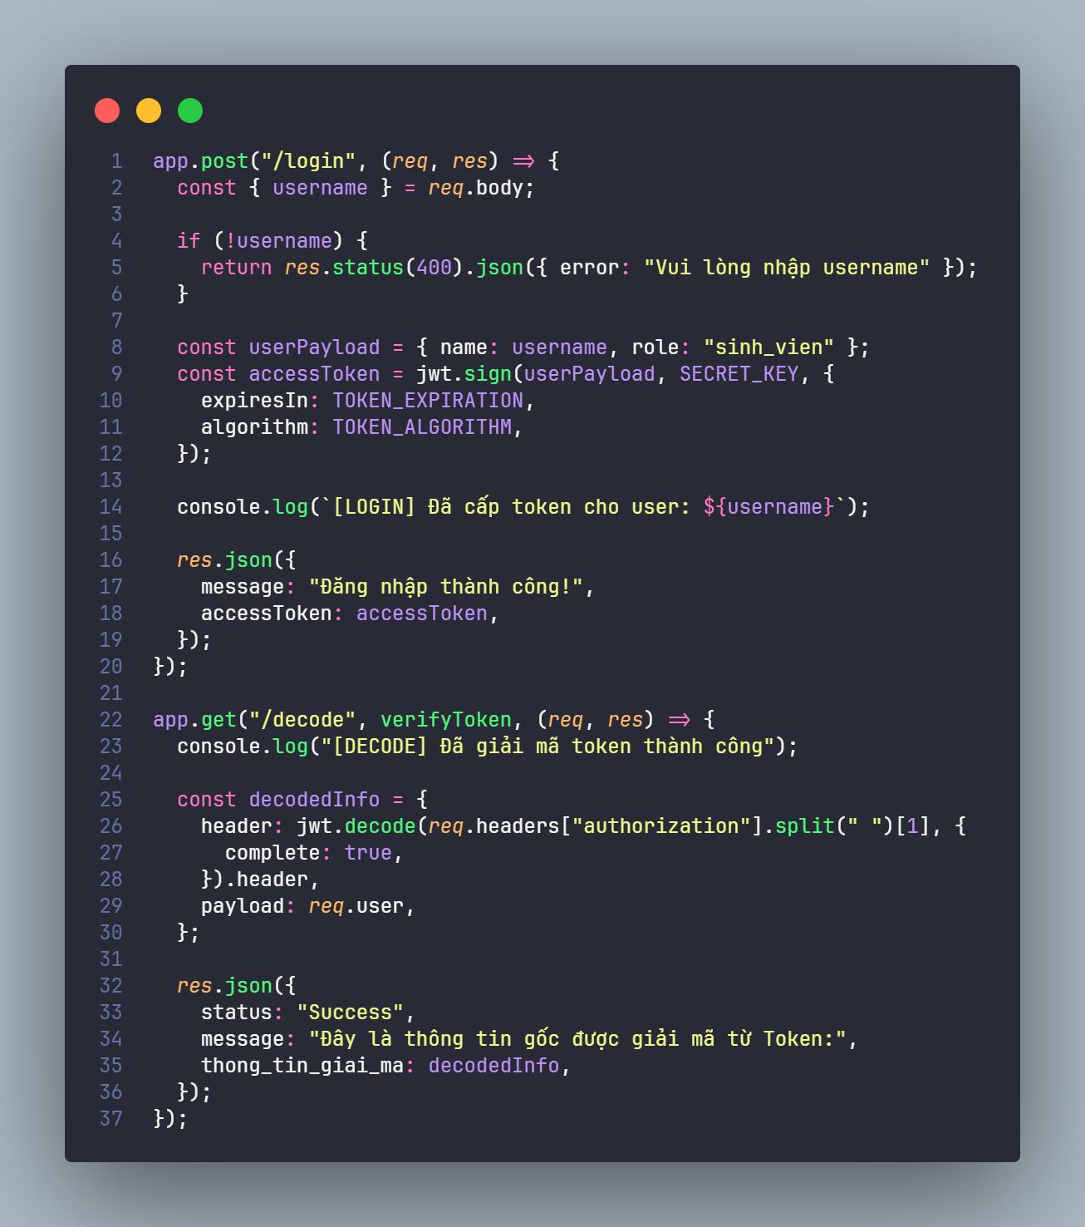

Bước 4: Kiểm tra api
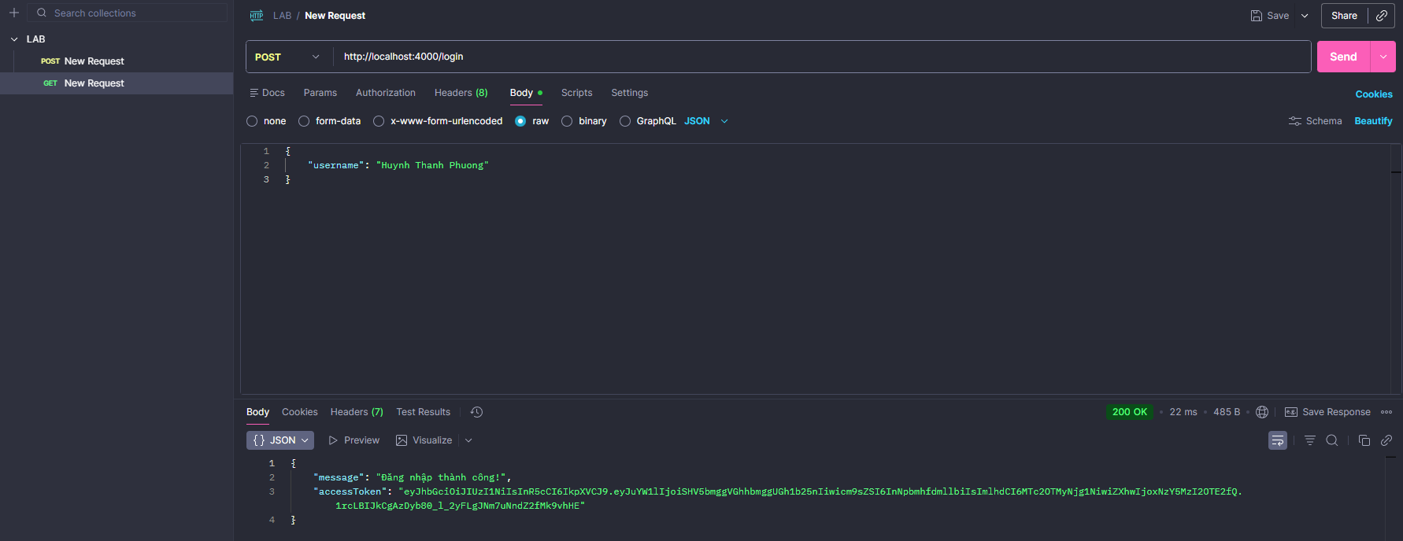
Giải mã jwt
